SUSANNAH ZUCKER

Naš razred dobio je zadatak stupiti u kontakt s poznatim suvremenim umjetnicima. Prije svega, proučili smo umjetnicu i njen rad na njezinoj službenog stranici, Facebooku i Instagram profilu, a zatim smo stupile u kontakt sa Susannahom Zucker putem e-maila te smo joj objasnile zadatak koji smo dobili. Umjetnica je bila vrlo oduševljana i sretna što smo odabrali baš nju za naš projekt. Postavili smo joj određena pitanja na koja nam je opširno odgovorila. S ovom suvremenom umjetnicom stupili smo u kontakt jer su nas se dojmili njezini radovi. Budući da se intervju odvijao na stranome jeziku, htjele bismo spomenuti da nam je to dalo motivaciju za naše buduće radove i projekte koje ćemo, nadamo se, vrlo brzo moći provoditi. Vrlo smo zadovoljne intervjuom i činjenicom da smo po prvi put dobili ovakvu priliku koja se na kraju pokazala vrlo korisnom.

1.Možete li nam reći nešto o sebi?
''Ja sam figurativna umjetnica, a živim u blizini Ashevillea, North Caroline. ''
2.Kako ste se počeli baviti umjetnošću? ''
„Moj interes za izradu skulptura ukorijenjen je u dugoj povijesti istraživanja tijela uključujući gimnastiku i treniranje plesa te nastave anatomije i psihologije, vježbanjem masažne terapije i opsežne budističke prakse sjedinjenja.''
3.Što Vas je inspiriralo?
„U 15-oj je godini života na mene duboko utjecala najsuvremenija kulturna umjetnost te sam počela istraživati umjetnost. Većinom me u današnjoj izradi skulptura inspirirao suvremeni ljudski život ispunjen traumama te elastičnost tijela, erotičnost i duhovna pitanja kojima se čovjek svakodnevno susreće. ''
4.Jeste li pohađali umjetničku školu?
''Naravno, 1994.godine sam primila pismo od BFA-a, od California Collage of Arts and Crafts, gdje sam započela svoje školovanje. Zatim sam 2006. godine počela pohađati MFA, University of Georgia te su ubrzo nakon završenog školovanja moji radovi bili izloženi u muzejima i galerijama u Kaliforniji, Georgiji,Coloradu i Tennesseu. ''
5.Imate li kakvih uzora ili najdražeg umjetnika?
''Najdraži umjetnik mi je Egon Sciele.''
6. Što radite u slobodno vrijeme osim što se bavite umjetnošću?
''U slobodno vrijeme volim slušati pjesme, plesati te šetati po parkovima i šumama.''
7. Koje djelo vam je omiljeno i zbog čega?
''Najdraži su mi radovi upravo oni koji su izazovni poput čučećih figura i figura na štakama zbog toga što govore o temama ljudske elastičnosti i traumama koje nas obuzimaju.''
8. Koje boje prevladavaju u Vašim radovima?
''Najčešće upotrebljavam sivu i blijedožutu boju, iako za to nemam neki određeni razlog.''
9. Što vaša obitelj misli o Vašim radovima, imate li njihovu podršku?
''Izuzetno sam sretna što mi moji roditelji pružaju veliku potporu te me ohrabruju iz dana u dan. S druge strane, moje sestre imaju manje razumijevanja za moje umjetničko stvaranje te, nažalost, često kritiziraju što sam odabrala ovakav način života u kojem se jednostavno moramo predati umjetnosti i izdvojiti jako puno vremena za nju.''
10. Koliko Vam vremena treba da izradite jednu od svojim skulptura? ''Ako želim da mi skulptura izgleda očaravajuće, što naravno svi mi umjetnici želimo, ponekad to zna potrajati čak i više od 3 mjeseca, ali smatram da se uloženi trud i vrijeme isplate.''
11. Kojom se tehnikom koristite pri izrađivanju svojih skulptura? ''Najčešće u izrađivanju svojih radova upotrebljavam ploče šupljeg oblika.''
12. Jeste li ikad pomislili da se bavite nečim drugim osim umjetnošću?
„Radila sam kao fizioterapeut preko više od 20 godina. Volim masažu i ovaj način posla mi je osigurao stabilnu i redovitu plaću, ali nikada se u potpunosti nisam predala ovom poslu jer me nikada nije mogao ispuniti i zadovoljiti, osjećala sam se kao da dio mene želi nešto novo, nešto drugačije. Kada sam se napokon počela baviti umjetnošću, to mi se ostvarilo i nikada to ne bi promijenila za bilo što drugo. Sada ne bih mogla zamisliti svoj život bez umjetnosti.''
13. Koji motiv najčešće upotrebljavate pri izradi svojih skulptura?
''Nisam sigurna, ali rokovi izlaganja mi daju određeni pritisak, ali i motivaciju za izradu skulptura. Sve ovisi u kakvoj se situaciji nalazim te o raspoloženju i osjećajima koje tog trenutka osjećam. Većinom se vodim svojim osjećajima.''
14. Je li Vam se ikada dogodilo da Vaše djelo nije ispalo onako kako ste si zamislili? Ako je, što se napravili da biste to popravili?
''Često mi se događa da mi djelo ne ispadne onako kako sam si ga zamislilia. Najčešće skulpturu pokušam prepraviti, ali u većini slučajeva mi ispadne gore od očekivanog, tako da se usredotočim na izradu sljedeće skulpture kako bih našla način za razvoj i pronalaženje novih rezolucija.''
15. Šalju li Vaši radovi određene poruke, ako da, koje su to?
''Uživajte u onome što volite i nemojte se sramiti svijeta kakvog ga vi doživljavate. Podijelite svoje mišljenje s drugima. Svi znamo da svijet u kojem žvimo nije uvijek krasan. Svi imamo svoje uspone i padove te stoga smatram da bismo trebali prikazati naše dobre, ali i loše strane.''
16. Koje su Vaše želje i planovi za budućnost?
''Nisam sigurna jer ne razmišljam previše o budućnosti. Nitko ne zna što ga čeka i trebamo živjeti u sadašnjosti, a ne maštati o nekim stvarima za koje nismo sigurni hoće li se ikada ostvariti ili neće. Ali, glavni cilj mi je da svoja djela u budućim radovima usavršim i da budu što bolja.''
17. Koju biste poruku i savjete dali mladim ljudima?
''Smatram da je najvažnije naći i baviti se poslom koji je jedinstven za vas. Umjetnost je, na primjer, izuzetno velik izazov i preporučujem mladima da pronađu svoj umjetnički glas koji se krije u svima vama. Pratite svoje vlastite želje i dajte sve od sebe da ih ostvarite. Dopustite si da izazovete sami sebe. ''
18. Možete li se uslikati ili poslati kratak video da bismo mogli uljepšati našu prezentaciju za kraj ovog našeg intervjua?

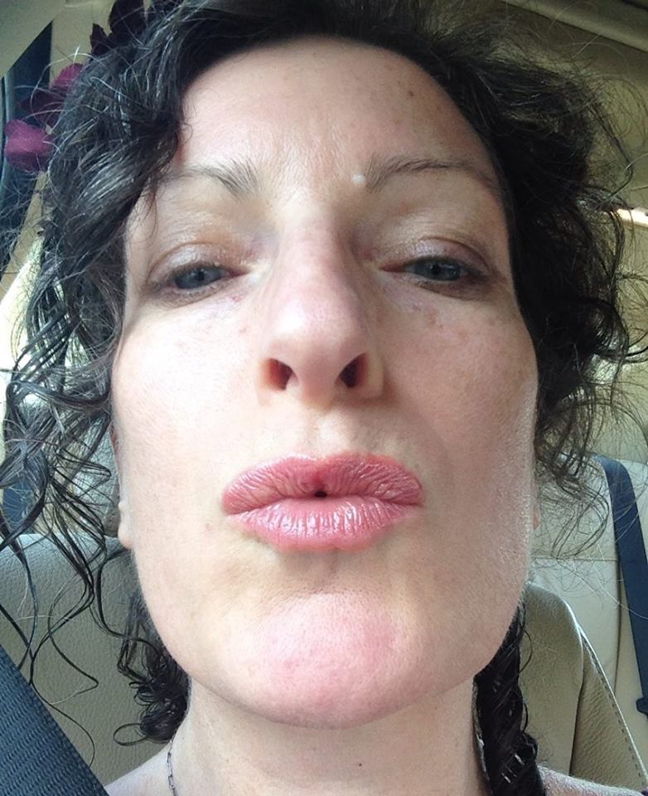

POZNATA DJELA

